

Interfaces

Automatização de processos internos da empresa R.A Estofados

Controle de Mudança
Versão | Data | Mudança | Responsável
1.0 | 14/08/2008 | Elaboração do documento | João Márcio Bicalho Andrade

Índice

1. Login 3
2. Inicial 3
3. Cadastro de Vendedores 4
4. Listagem de Vendedores 5
5. Pagamento de Vendedores 6
6. Cadastro de Clientes 6
7. Listagem de Clientes 7
8. Cadastro de Funcionários 8
9. Listagem de Funcionários 9
10. Pagamento de Funcionários 9
11. Cadastro de Matérias-Prima (Estoque) 10
12. Listagem de Matérias-Prima (Estoque) 10
13. Cadastro de Modelos 11
14. Listagem de Modelos 12
15. Caixa 13
16. Listagem de Pagamentos 14
17. Cadastro de Pedidos 15
18. Consulta de Pedidos 16
19. Consulta de Cheques 17
20. Gráficos 18
21. Cadastro de Usuários 19
22. Alteração de Senha do Usuário Atual 19
23. Aprovação 20

Login

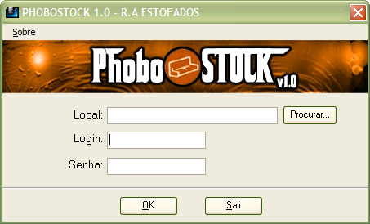

Inicial

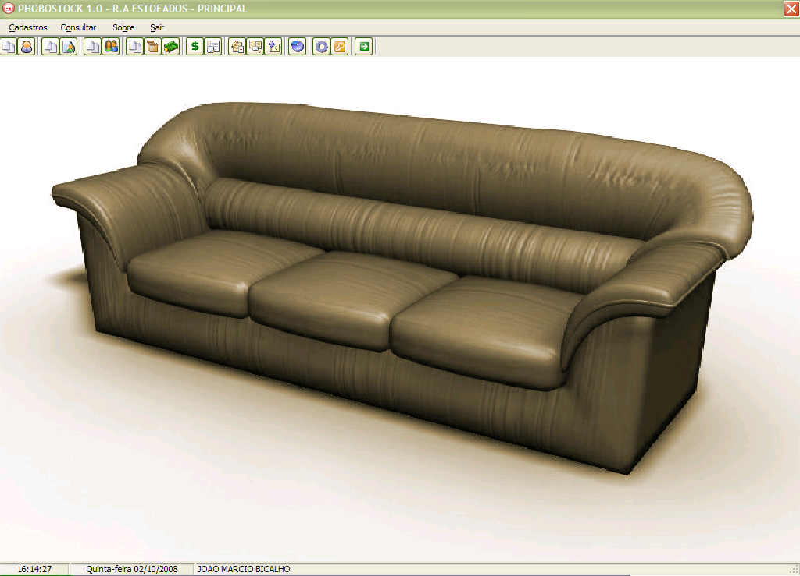

Cadastro de Vendedores

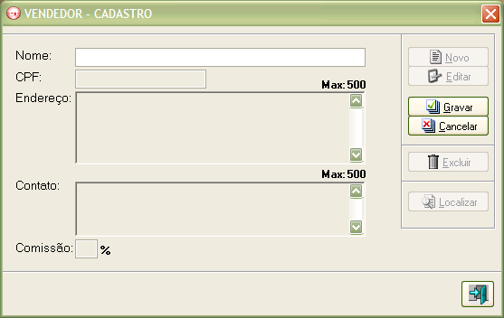

Listagem de Vendedores

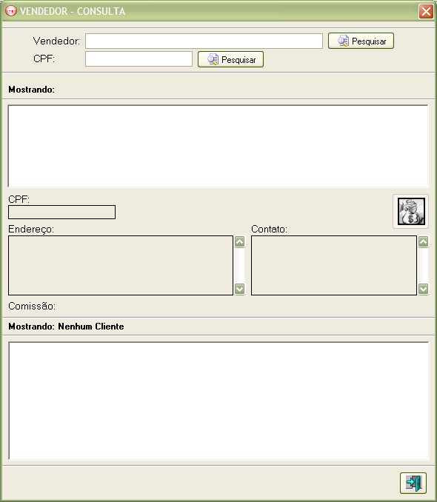

Pagamento de Vendedores

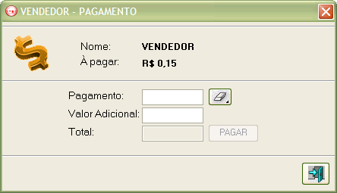

Cadastro de Clientes

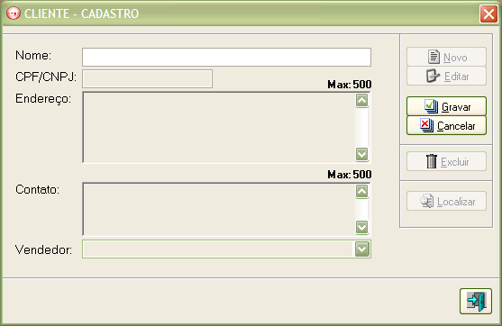

Listagem de Clientes

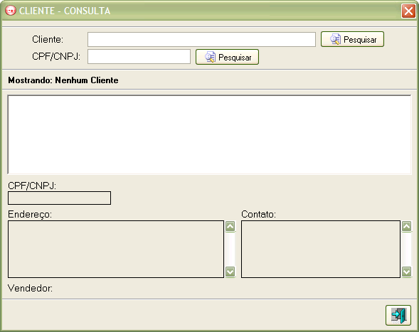

Cadastro de Funcionários

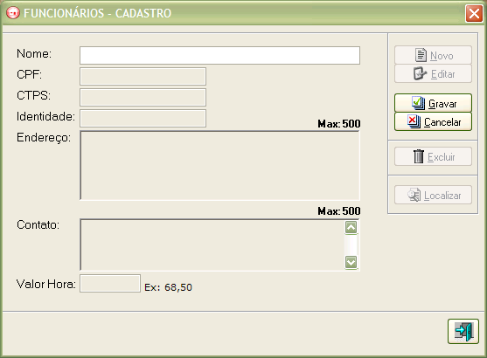

Listagem de Funcionários

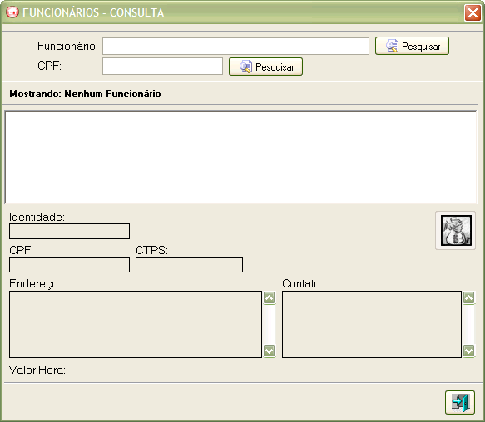

Pagamento de Funcionários

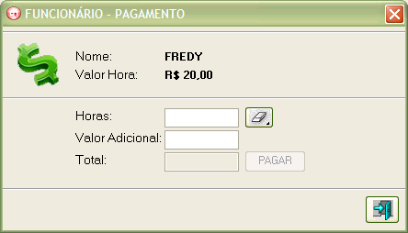

Cadastro de Matérias-Prima (Estoque)

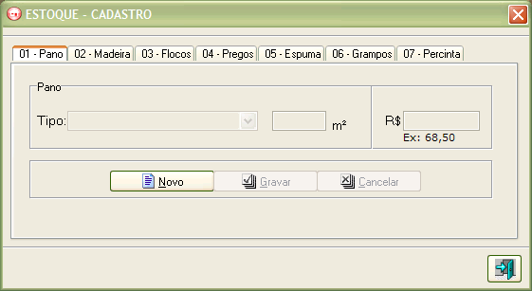

Listagem de Matérias-Prima (Estoque)

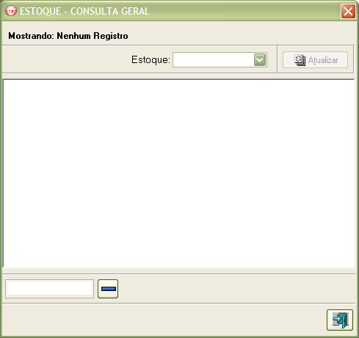

Cadastro de Modelos

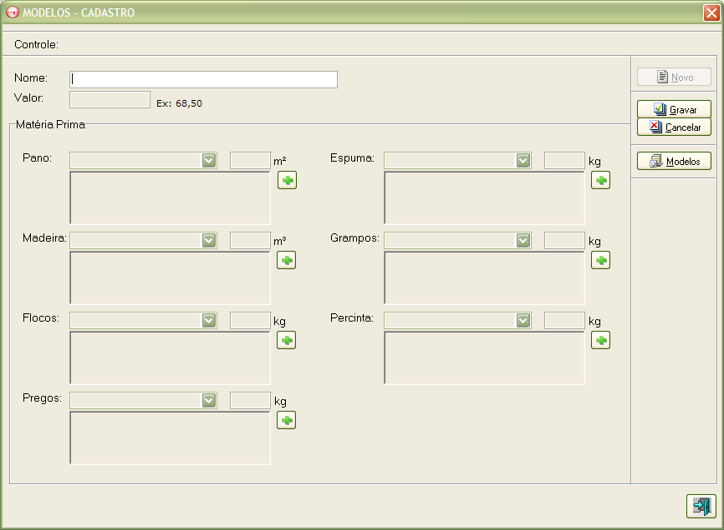

Listagem de Modelos

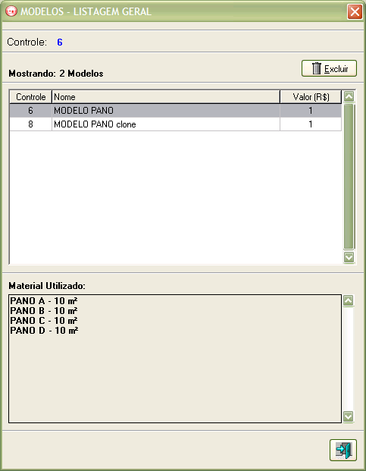

Caixa

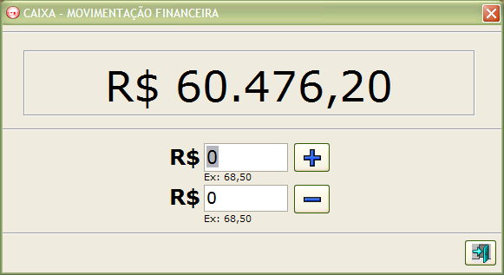

Listagem de Pagamentos

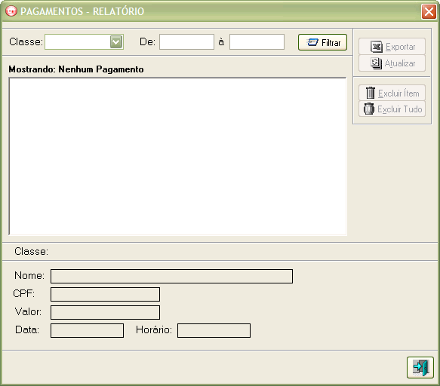

Cadastro de Pedidos

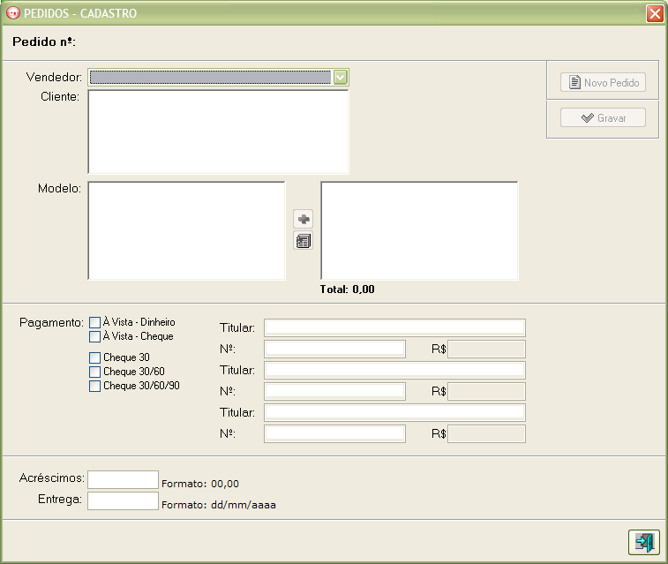

Consulta de Pedidos

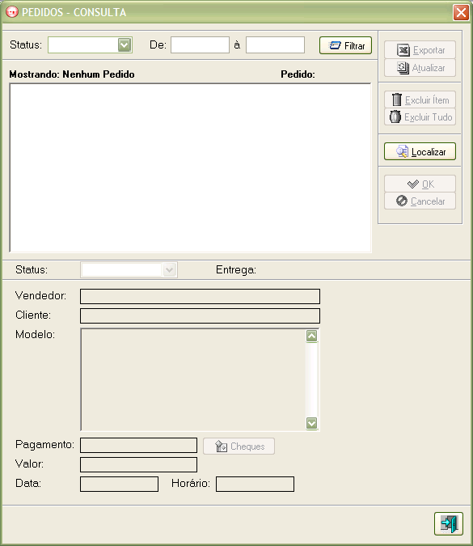

Consulta de Cheques

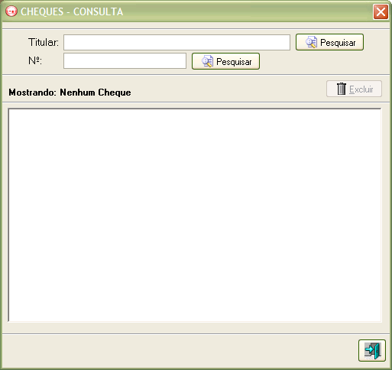

Gráficos

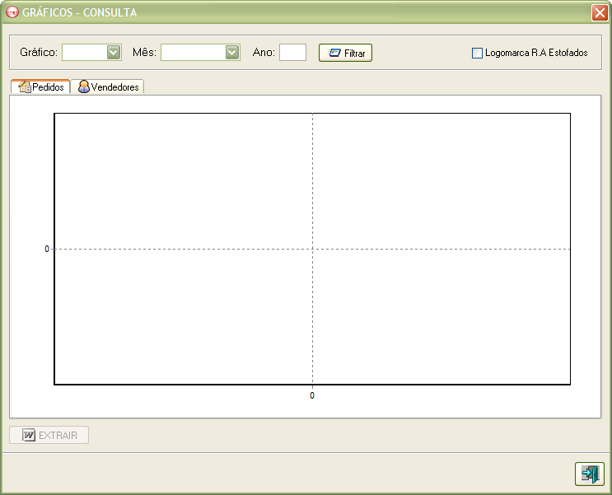

Cadastro de Usuários

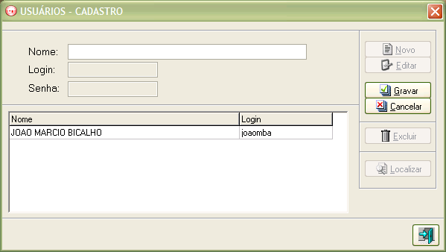

Alteração de Senha do Usuário Atual

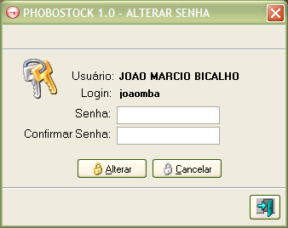

Aprovação

_______________________________________
João Márcio Bicalho Andrade
MG 11.216-649

_______________________________________
Ailson Magno Deodoro da Fonseca
566.544

_______________________________________
Sthefany Farias Fonseca
MG 13.778-830

